中药饮片调剂柜（台）技术参数
- 大斗低柜9组（下柜3×4，,尺寸1250*805*910mm，上柜5×5，尺寸1250*450*890mm，上下柜可分开。如图），
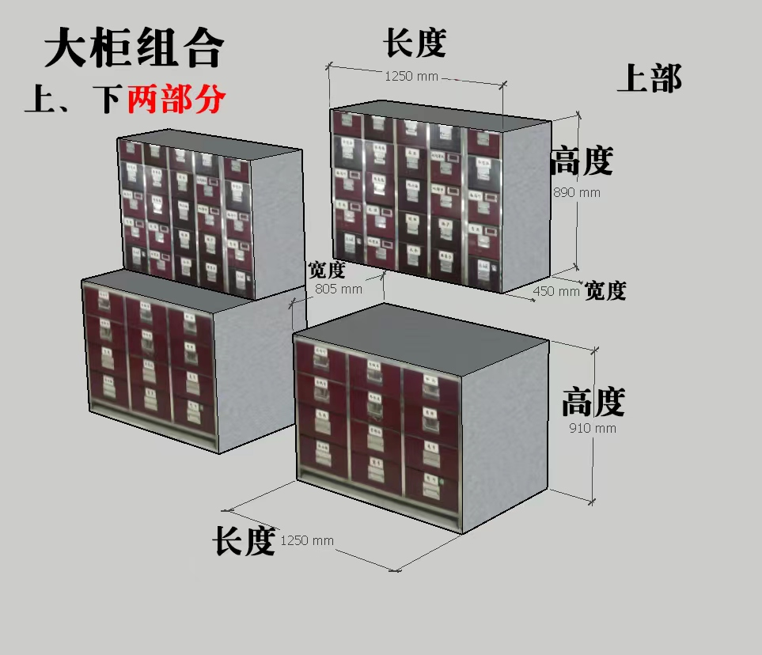
调剂台24组（4×4，尺寸1000*505*910mm，如图）。
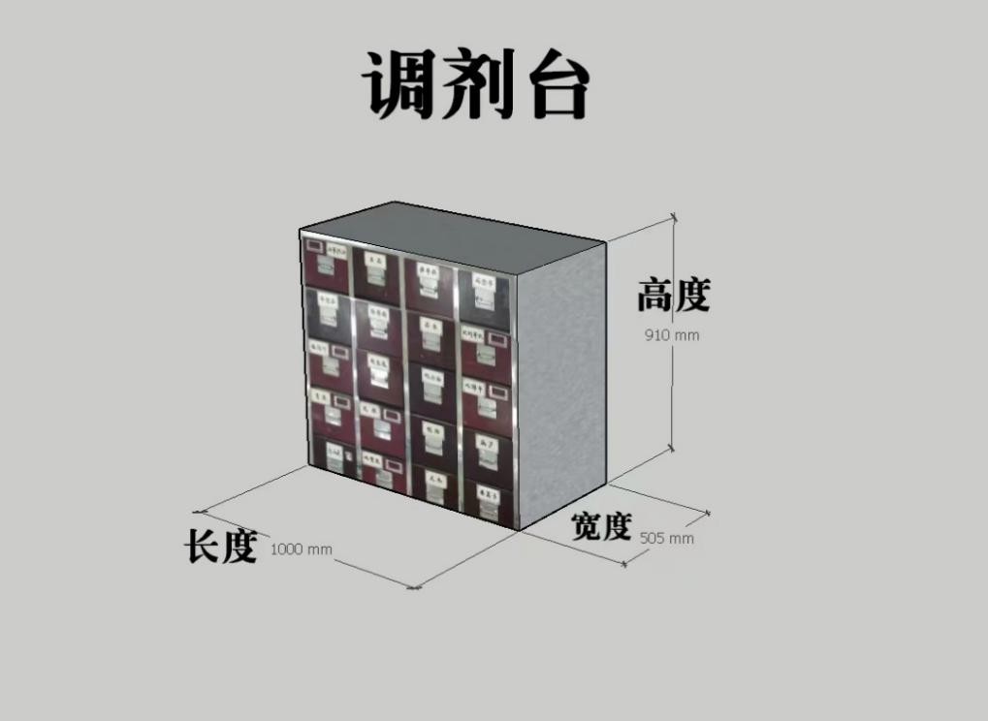
（2）要求与医院现使用的中药饮片调剂柜（台）材质（柜体为不锈钢，药斗为红色烤漆塑料）、柜体外观相似。
（3）抽屉内嵌ABS药盒，拉手要求材质为金属，与抽屉连接牢固，经久耐用。药斗不采用金属滑轨，嵌入式装进柜体，抽拉顺滑，经久耐用。

